**МИНОБРНАУКИ РОССИИ**

**Санкт-Петербургский государственный**

**электротехнический университет**

**«ЛЭТИ» им. В.И. Ульянова (Ленина)**

**Кафедра МО ЭВМ**

отчет

**по лабораторной работе №7**

**по дисциплине «Программирование»**

Тема: Работа с файловой системой

|  |  |  |
| --- | --- | --- |
| Студент гр. 6304 |  | Корытов П.В. |
| Преподаватель |  | Кринкин К.В. |

Санкт-Петербург

2017

Цель работы

Реализовать работу с файлами и папками на языке С.

Задача

Дана некоторая корневая директория, в которой может находиться некоторое количество папок, в том числе вложенных. В этих папках хранятся некоторые текстовые файлы, имеющие имя вида <filename>.txt.

Требуется найти файл, который содержит строку "Minotaur" (файл-минотавр).

Файл, с которого следует начинать поиск, всегда называется file.txt (но полный путь к нему неизвестен).

Каждый текстовый файл, кроме искомого, может содержать в себе ссылку на название другого файла (эта ссылка не содержит пути к файлу). Таких ссылок может быть несколько.

Ход работы

Программа выполнялась с ОС Linux на виртуальной машине – это связано с тем, что файловая система там позволяет легче определять тип файла.

Для начала нужно найти файл с необходимым именем. Поиск работает следующим образом: открывается директория и считывается первый элемент. Если элемент – не «.», «..» и является другой директорией, то поиск запускается внутри этой директории. Если элемент – файл, то его имя сравнивается с искомым. В случае совпадения функция возвращает 0. Этот 0 передается высшей инкарнации функции, которая также возвращает 0, и так далее до вершины стека. Таким образом, после нахождения файла поиск перестает работать.

int search(char* name, char* path){ //Searching file in path

DIR* dir = opendir(path);

struct dirent *de = readdir(dir);

while (de){

if ((de->d_type == DT_DIR) && (strcmp(de->d_name, ".")!=0) && (strcmp(de->d_name, "..")!=0)){

int temp = strlen(path); //If it's directory, searching file there

strcat(path, "/");

strcat(path, de->d_name);

if (search(name, path) == 0){ //If file was found, zero is returned. That way every incarnation of function returns 0, and recursion stops.

return 0;

}

path[temp]='\0';

}

else if (strcmp(de->d_name, name) == 0){ //Retunr zero if file was found.

strcat(path, "/");

strcat(path, de->d_name);

printf("%s\n", path);

return 0;

}

de = readdir(dir);

}

return 1; //If file wasn't found, return 1

}

Когда файл найден, запускается функция analyze. Она считывает из файла имена других файлов и запускает для них поиск и анализ. Функция завершает выполнение, когда найдено ключевое слово – «Minotaur».

int analyze(char* path, char* root){

FILE* file = fopen(path, "r");

char str[256];

char tr[10000];

strcpy(tr, root); //Backuping root because "search" changes it.

int i=0; int t;

while (i!=EOF){

i = fscanf(file, "%s", str);;

if (strcmp(str, "Deadlock") == 0)

return 1;

if (strcmp(str, "Minotaur") == 0)

return 2;

if (strncmp(str, "@include", 8) == 0){

fscanf(file, "%s", str);

search(str, root);

t = analyze(root, tr); //If name of file was found, procedure is searching and analyzing it.

strcpy(root, tr);

if (t == 2)

return 2; //If Minotaur was found, recursion stops.

}

}

return 0;

}

**Код программы:**

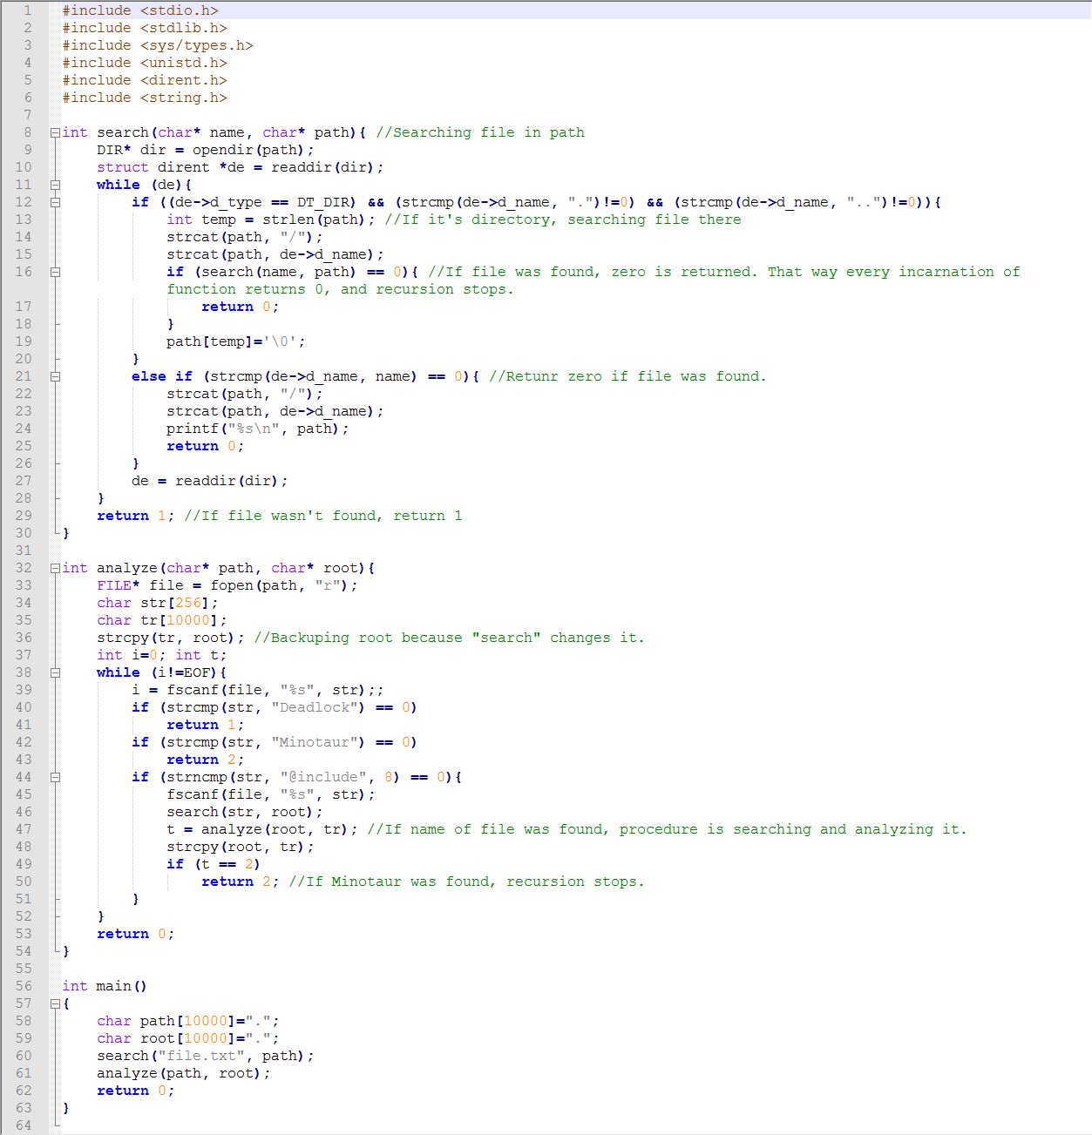

Код скопирован в среду разработки и скомпилирован. Файлы запушены на git через командную строку. Сделан отчет

**Вывод.**

Язык С позволяет ходить по файловой системе, искать и считывать файлы.